专题 受力分析 同步练习
一、单选题
1．（2022·宁夏·平罗中学高三阶段练习）如图所示，一个质量为m的滑块静止置于倾角为30°的粗糙斜面上，一根轻弹簧一端固定在竖直墙上的P点，另一端系在滑块上，弹簧与竖直方向的夹角为30°，则（ ）
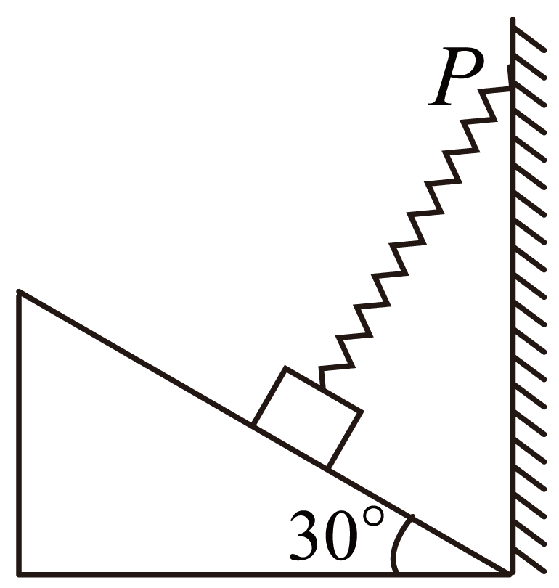
A．弹簧一定处于压缩状态
B．滑块一定受到三个力作用
C．斜面对滑块的支持力不能为零
D．斜面对滑块的摩擦力的大小等于0
【答案】C
【详解】AB．滑块在斜面上处于静止状态，则受力平衡，滑块在斜面上受向下的重力，斜面的支持力，斜面的摩擦力，可能受弹簧的弹力，弹簧可能伸长也可能压缩，故AB错误；
C．若斜面对滑块的支持力为零，则斜面对滑块的摩擦力为零，滑块只受重力和弹簧的弹力不共线，不可能平衡，故C正确；
D．若摩擦力为零，滑块受向下的重力，垂直于斜面方向的支持力和弹簧的弹力，合力不能为零，故D错误。
故选C。
2．（2022·山东临沂·高三开学考试）手工课上几个同学搭积木，他们将三棱柱C放在最下面，上面放着三棱柱B，最上面是圆柱A，三块积木的截面如图所示。已知三块积木均处于静止状态，则下列说法正确的是（ ）
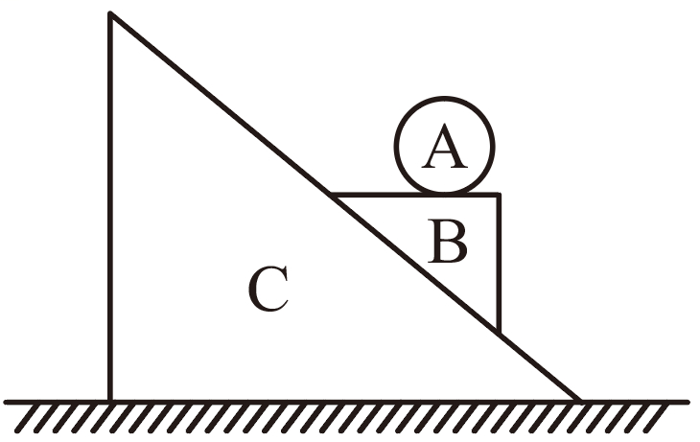
A．三棱柱C受到地面向右的摩擦力
B．三棱柱B与三棱柱C之间一定有摩擦力
C．若用水平向右的力推三棱柱C，系统仍保持静止，则三棱柱B与三棱柱C之间的相互作用力可能发生改变
D．若用水平向右的力推三棱柱C，系统保持相对静止向右做匀加速直线运动，则三棱柱B一定受到4个力的作用
【答案】B
【详解】A．以A、B、C整体为研究对象，可知重力和支持力平衡，不受摩擦力，故A错误；
B．以A、B整体为研究对象，A、B在斜面上满足$\left(m_{A}+m_{B}\right)gsinθ-f_{AB}=0$
可知三棱柱B与三棱柱C之间一定有摩擦力，故B正确；
C．水平力作用在C上，对A、B整体研究，A、B受力并没有发生变化，因此三棱柱B与三棱柱C之间的相互作用力不会发生改变，故C错误；
D．对A而言，加速度水平向右，因此合力向右，故一定受到B的水平摩擦力，因此B一定受到A的摩擦力和A的压力，而B本身受到重力以及C对B的支持力，但除此之外，B还可能受到C沿斜面的摩擦力，故D错误。
故选B。
3．（2022·重庆十八中高三阶段练习）如图所示，甲、乙两个三角形物体在一个垂直于甲和乙接触面的力F的作用下，均静止在固定的斜面上。以下关于甲、乙两个物体受力情况的判断正确的是（ ）
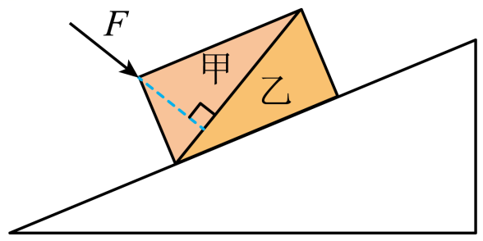
A．物体甲一定受到3个力的作用 B．物体甲可能只受到5个力的作用
C．物体乙可能受到4个力的作用 D．物体乙可能只受到3个力的作用
【答案】C
【详解】AB．物体甲受到重力，甲相对于乙有沿斜面向下运动趋势，乙对甲有一个沿乙表面向上的摩擦力，有摩擦力必定有弹力，所以乙对甲有一个支持力，另外甲还受到推力F，共4个力，故AB错误；
CD．物体乙受到重力、甲对它的压力和摩擦力、斜面对它的支持力；以甲、乙整体为研究对象，力F沿固定斜面有向上的分力，该分力大小与甲和乙重力沿斜面向下的分力大小不确定，所以乙和斜面间可能有摩擦力、可能没有摩擦力，所以乙可能受4个力，有可能受5个力，故C正确，D错误。故选C。
4．（2023·全国·高三专题练习）如图所示，质量分别为$m_{P}$、$m_{N}$的$P$、$N$两个楔形物体叠放在一起，$N$靠在竖直墙壁上，在水平力$F$的作用下，$P$、$N$静止不动，则（ ）
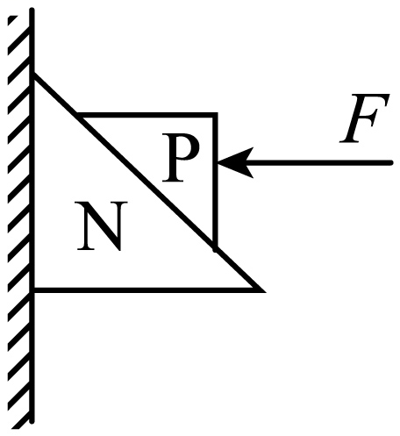
A．$P$物体受力的个数一定为四个
B．$N$受到墙壁的摩擦力方向可能向上，也可能向下
C．力$F$增大（$P$、$N$仍静止），$P$对$N$的压力不变
D．力$F$增大（$P$、$N$仍静止），墙壁对$N$的摩擦力不变
【答案】D
【详解】A．隔离$P$物体，若$P$、$N$间没有静摩擦力，则$P$受重力、$N$对$P$的支持力和水平力$F$三个力作用，选项A错误；
B．将$P$、$N$看作一个整体，整体在竖直方向上受到重力和摩擦力，所以墙对$N$的摩擦力方向只能向上，选项B错误；
C．若$F$增大，则$F$在垂直$N$斜面方向的分力增大，所以$P$对$N$的压力增大，选项C错误；
D．对$P$、$N$整体受力分析，由平衡条件知，竖直方向上有$F_{\text{f}}=G_{P}+G_{N}$
因此当水平力$F$增大时，墙壁对$N$的摩擦力不变，选项D正确。
故选D。
5．（2022·广西·高二阶段练习）如图所示，在光滑斜面上有一垂直于斜面的固定挡板OM，A、B两物体叠放在斜面和挡板之间，B与挡板接触，A离挡板有小段距离，A、B静止不动，则A物体受力个数为（ ）
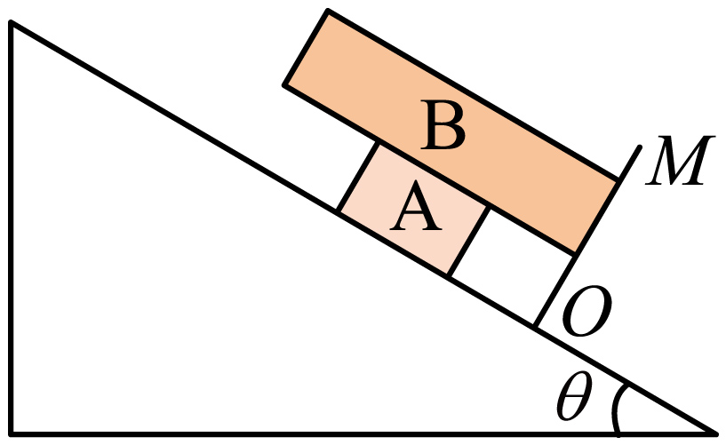
A．3 B．4 C．5 D．6
【答案】B
【详解】A物体受到重力，斜面的支持力，B对A的压力和B对A的沿斜面向上的摩擦力，因此A物体受4个力的作用。故选B。
6．（2022·湖南怀化·一模）如图所示，在水平力F作用下A、B保持静止。若A与B的接触面是水平的，且F≠0，则（ ）
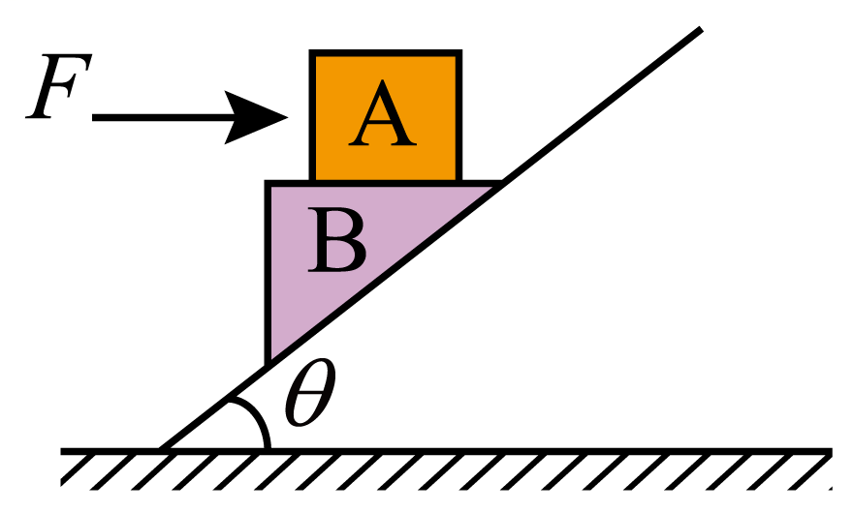
A．A的受力个数可能是3个 B．A的受力个数可能是5个
C．B的受力个数可能是3个 D．B的受力个数可能是5个
【答案】D
【详解】对$AB$系统受力分析可知，斜面对$B$摩擦力可能为零
AB．对A受力分析，由平衡条件得：A受重力，B对A的支持力，水平力F，以及B对A的摩擦力四个力的作用，故AB错误；
CD．对B受力分析：$B$至少受重力、$A$对B的压力、$A$对B的静摩擦力、斜面对$B$的支持力，还可能受到斜面对B的摩擦力，故D正确，C错误。
故选D。
7．（2022·陕西·长安一中高一期末）如图所示，两个相似的斜面体A、B在竖直向上的恒力F的作用下，沿竖直粗糙墙壁一起匀速向下运动。关于斜面体A和B的受力情况，下列说法正确的是（ ）
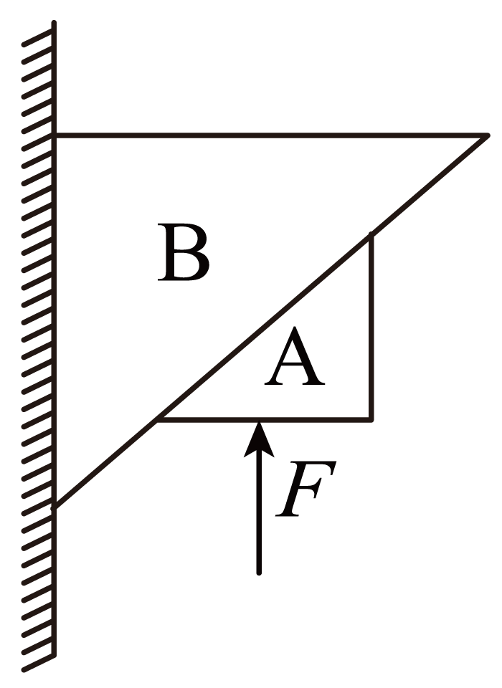
A．A一定受到四个力
B．B可能受到四个力
C．B与墙壁之间一定有弹力和摩擦力
D．B对A的静摩擦力沿接触面斜向上
【答案】A
【详解】ABC．.以AB为整体进行受力分析，AB匀速向下运动，在水平方向上，由于AB右侧没有外力，由平衡条件可知，墙壁面与B无弹力，因此也没有摩擦力，故在竖直方向上$F=G_{\text{A}}+G_{B}$
以B进行受力分析，B受到竖直向下的重力、A对B垂直接触面向上的支持，由于这两个力不同线，根据力的平衡条件可知，B一定受到A对B沿接触面向上的摩擦力，故B受到三个力的作用。以A进行受力分析，结合上面的分析可知，A必受到重力、B对A的压力和摩擦力、外力F四个力的作用，A正确，BC错误；
D．根据牛顿第三定律可知，B对A的摩擦力沿接触面向下，故D错误。
故选A。
8．（2022·河南·濮阳一高高一阶段练习）如图所示，物块A、B处于静止状态，已知竖直墙壁粗糙，水平地面光滑，则物块A和B的受力个数分别为（ ）
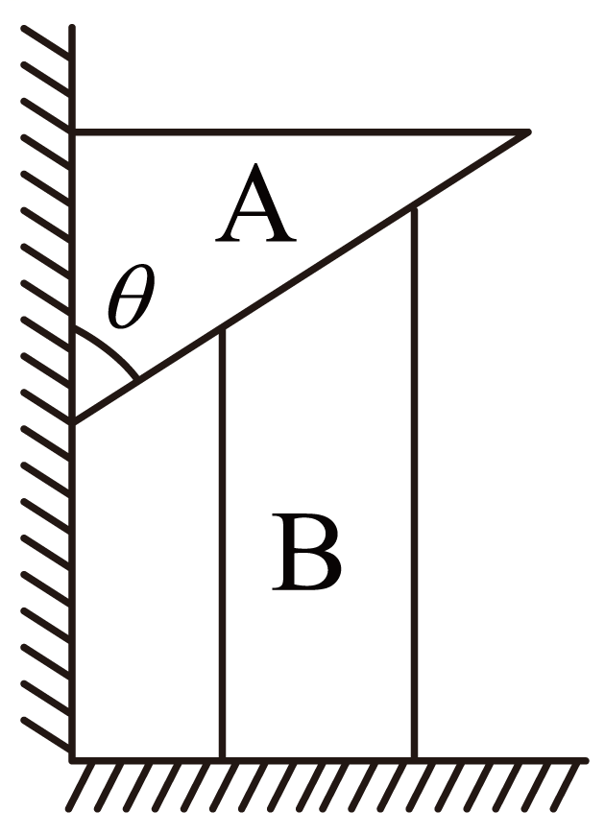
A．3和3 B．3和4 C．4和4 D．4和5
【答案】B
【详解】ABCD．由整体分析可知，AB整体受到地面向上的支持力、重力，墙壁对AB无弹力；所以隔离A、B分析：A受重力、B的支持力和B对A的摩擦力共3个力；B受重力、A对B的压力、A对B的摩擦力、地面对B的支持力共4个力，故B正确，ACD错误。
故选B。
9．（2021·上海师大附中高二阶段练习）如图，A、B两物体叠放在一起，由静止释放后沿光滑斜面下滑，且始终保持相对静止，B上表面水平，则物体B的受力示意图是（ ）
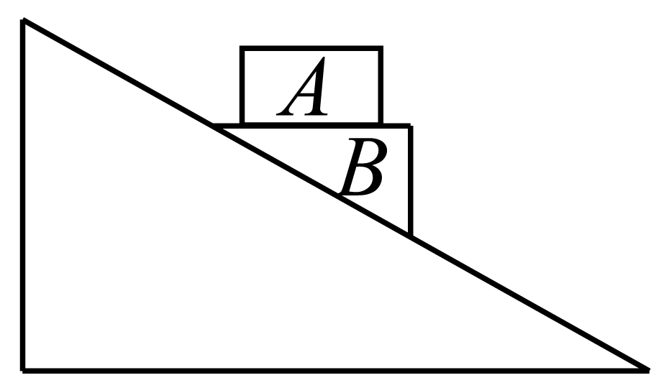
A．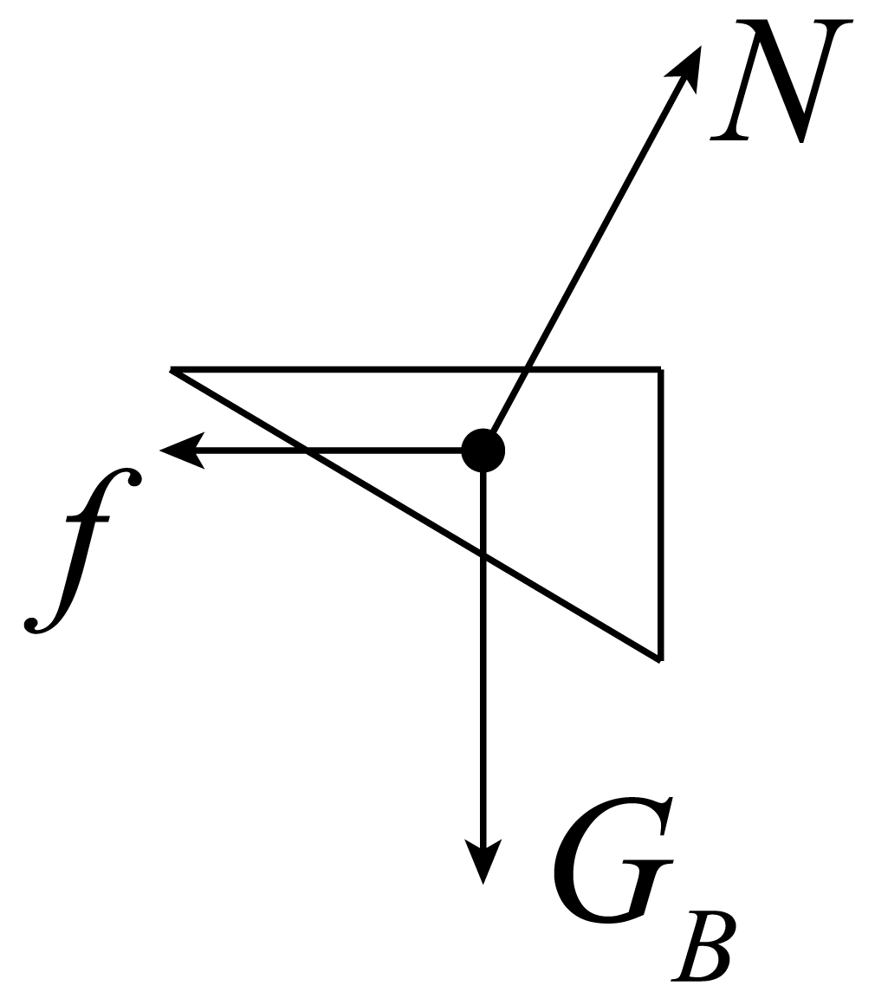 B．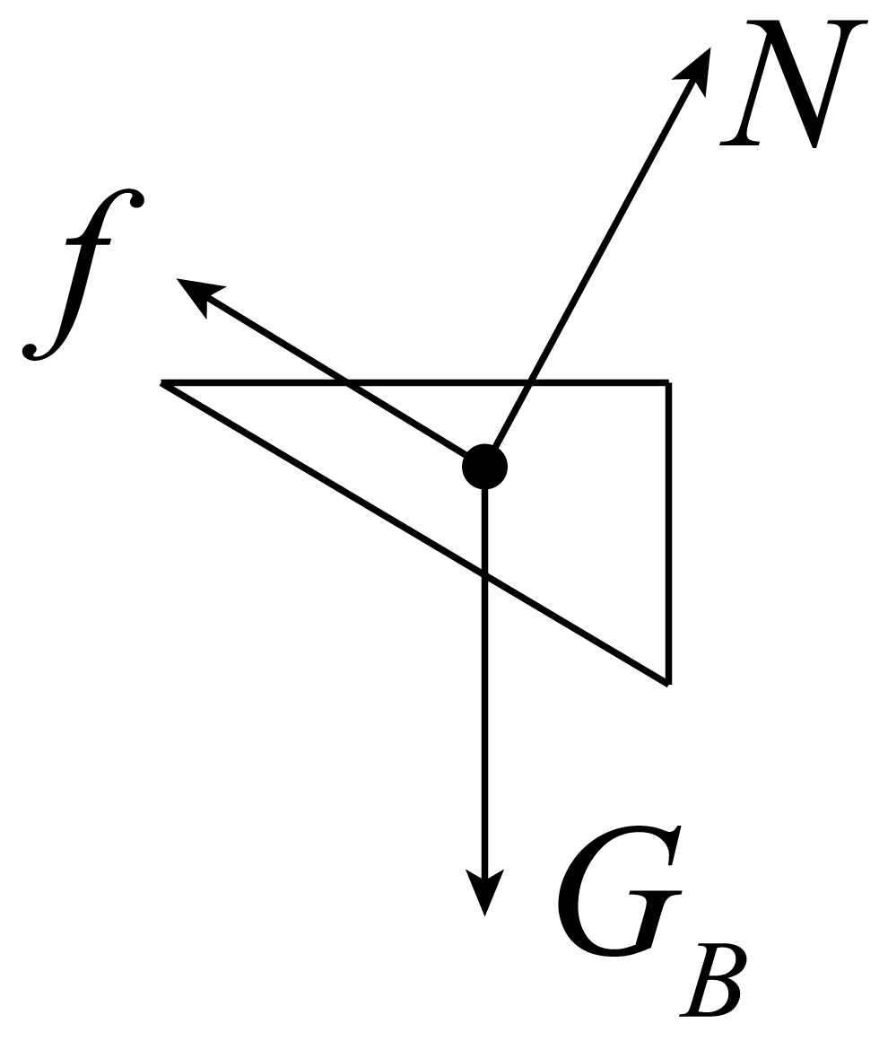 C．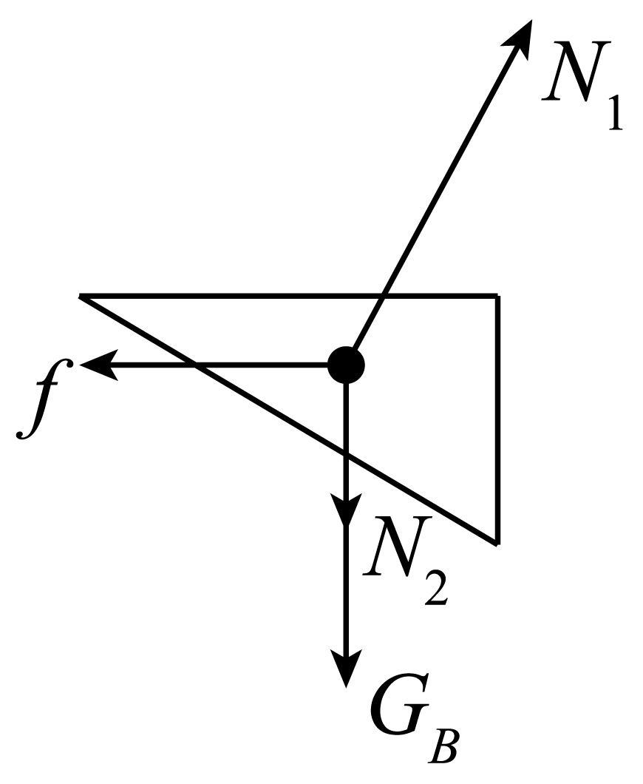 D．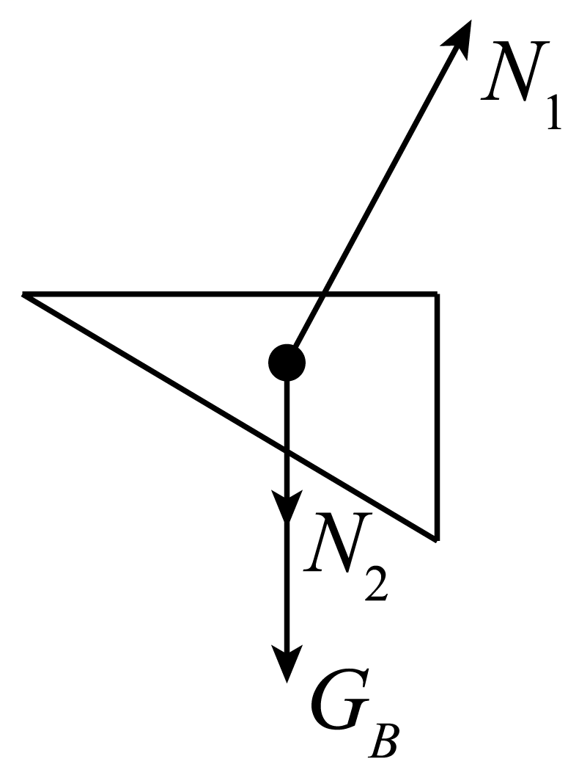
【答案】C
【详解】整体向下做匀加速直线运动，加速度方向沿斜面向下，则AB的加速度方向沿斜面向下，大小为
$$a=\frac{(m_{\text{A}}+m_{\text{B}})gsinθ}{m_{\text{A}}+m_{\text{B}}}=gsinθ$$
对A分析可知，A一定受向右的摩擦力，并且其加速度向下的分量一定小于重力，故A一定受到向上的支持力，则B受到向左的摩擦力及向下的压力，根据牛顿第二定律知，B的合力沿斜面向下，则B一定受到水平向左的摩擦力以及重力、压力和支持力。ABD错误，C正确。
故选C。
10．（2022·江苏·金陵中学高一开学考试）如图所示，一足够长的斜面体静置于粗糙水平地面上，一小物块沿着斜面体匀速下滑，现对小物块施加一水平向右的恒力F，当物块运动到最低点之前，下列说法正确的是（ ）
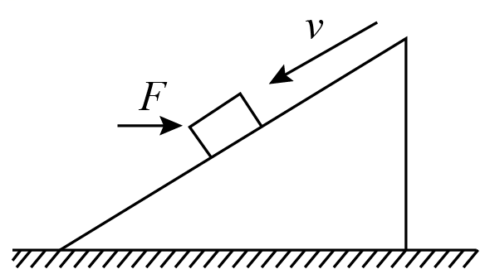
A．物块与斜面体间的弹力不变
B．物块与斜面体间的摩擦力不变
C．斜面体与地面间的弹力不变
D．斜面体与地面间的摩擦力始终为0
【答案】D
【详解】AB．设斜面的倾角为α，不加推力F时，滑块匀速下滑，受重力、支持力和摩擦力，根据共点力平衡条件，支持力$N=mgcosα$
摩擦力$f=mgsinα$
故动摩擦因数$μ=\frac{f}{N}=tanα$
对小物块施加一水平向右的恒力F后，支持力$N'=mgcosα+Fsinα$
变大；滑动摩擦力$f'=μN'$
也变大，A错误，B错误；
CD．不加推力F时，根据平衡条件，滑块受的支持力和摩擦力的合力竖直向上，根据牛顿第三定律，滑块对斜面体的压力和摩擦力的合力竖直向下，故斜面体相对地面没有滑动趋势，斜面体不受摩擦力；加上水平推力后，滑块对斜面体的摩擦力和压力同比例增加，其合力方向依旧是竖直向上（大小变大，方向不变）；同理，根据牛顿第三定律，滑块对斜面体的压力和摩擦力的合力依旧是竖直向下（大小变大，方向不变），故斜面体相对地面仍然没有滑动趋势，故斜面体仍然不受摩擦力，但对地压力变大了，C错误，D正确。故选D。
11．（2022·浙江·高一阶段练习）足球运动员已将足球踢向空中，如图所示，在图描述足球在向斜上方飞行过程中某时刻的受力图中，正确的是（ ）（G为重力，F为脚对球的作用力，f为空气阻力）
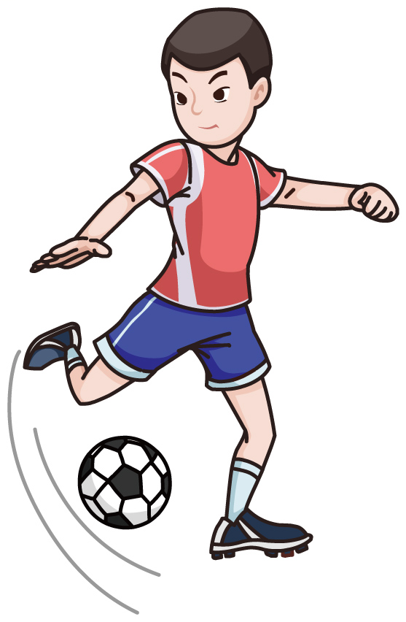 A．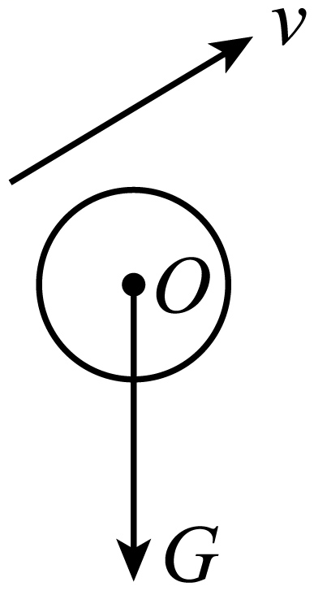 B．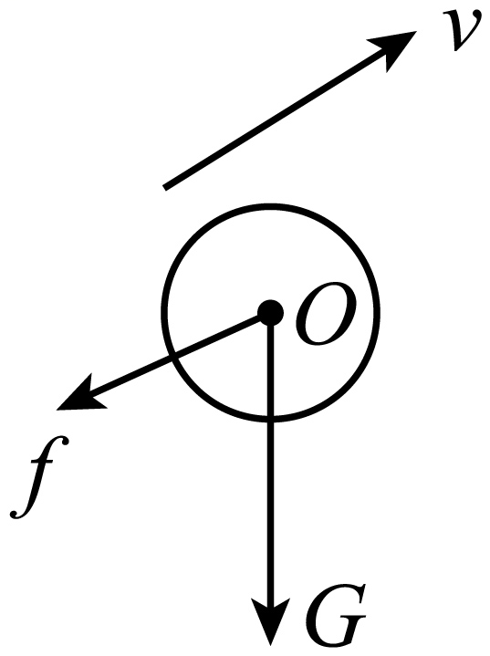 C．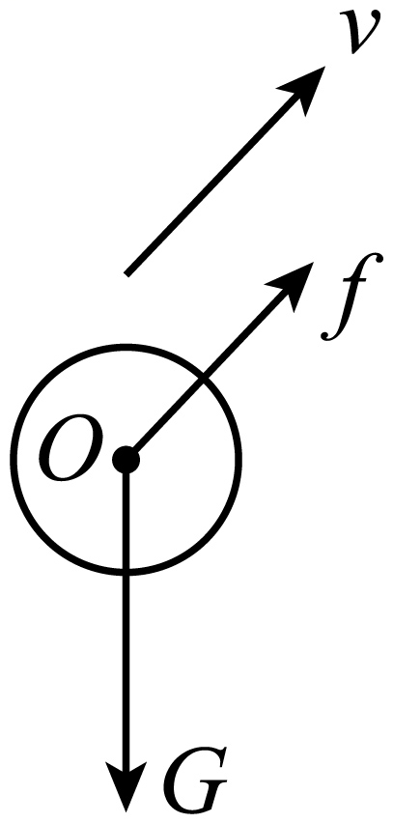 D．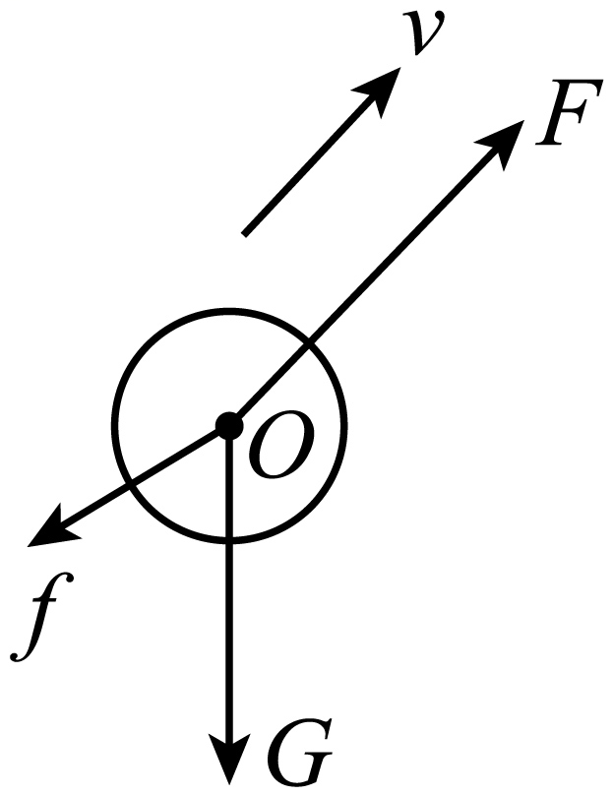
【答案】B
【详解】足球向斜上方飞行过程中，脚对球的作用力已经不存在，所以只受重力和空气阻力，重力方向竖直向下，空气阻力方向与速度反向，故B正确，ACD错误。
故选B。
二、多选题
12．（2022·全国·高三课时练习）静止的车厢顶部用细线竖直悬挂一小球，如图所示，小球下方与一光滑斜面接触。关于小球的受力，下列说法正确的是（ ）
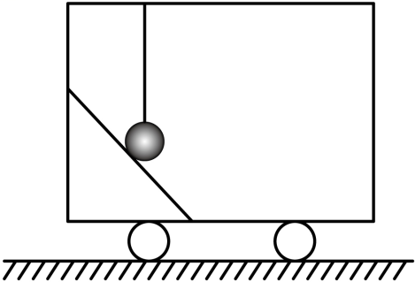
A．细线对它一定有拉力作用 B．细线可能对它没有拉力作用
C．斜面对它可能有支持力作用 D．斜面对它一定没有支持力作用
【答案】AD
【详解】A B．小球如果不受细绳的拉力，则会受到重力和支持力，两力不再同一直线上，不可能使小球平衡，所以小球必定受到绳的拉力。A正确，B错误；
C D．小球和光滑斜面接触，假设斜面对小球有支持力，则小球将受到三个力作用，重力和细线的拉力在竖直方向上，支持力垂直于斜面向上，三个力的合力不可能为零，小球将向右上方运动，与题设条件矛盾，因此斜面对小球没有支持力。C错误，D正确。
故选AD。
13．（2022·河南·杞县新世纪中学高三阶段练习）如图所示，桌面上固定一竖直挡板，现将一个质量恒定的A球与截面为三角形的垫块B叠放在一起，用水平外力F缓缓向左推动B，使A球慢慢升高，设各接触面均光滑，对于该过程，下列说法正确的是（ ）
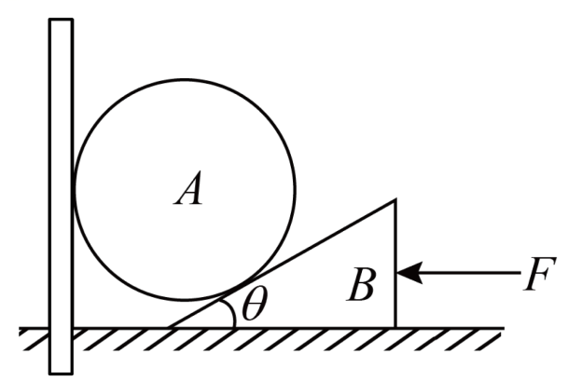
A．垫块B受到四个力的作用
B．垫块B对桌面的压力逐渐增大
C．A球对垫块B的压力越来越小
D．挡板对A球的压力大小恒定不变
【答案】AD
【详解】A．以A球为研究对象，分析受力情况：重力、挡板的弹力和斜面的支持力三个力。垫块B受到重力、A的压力、地面的支持力和推力F四个力作用。故A正确；
BCD．当柱状物体向左移动时，垫块B对A的支持力和挡板对A球的支持力方向均不变，根据平衡条件得知，这两个力大小保持不变。则A球对垫块B的压力也保持不变。对整体分析受力如图所示
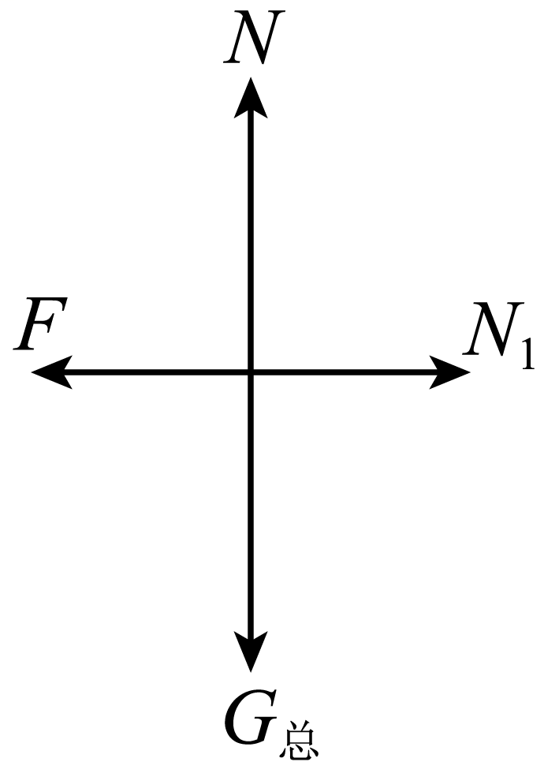
地面对整体的支持力$N=G_{总}$
保持不变。则垫块B对地面的压力不变。故BC错误，D正确。
故选AD。
14．（2021·陕西·西安市第三中学高一期中）如图所示，在倾斜的滑杆上套一个质量为m的圆环，圆环通过轻绳拉着一个质量为M的物体，在圆环沿滑杆向下匀速滑动的过程中。则（ ）
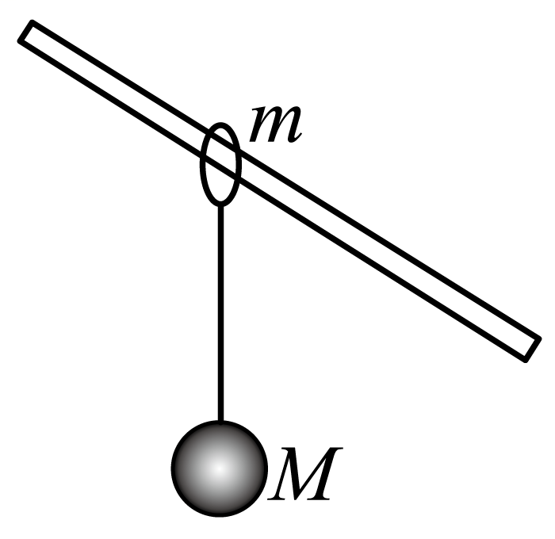
A．环只受三个力作用 B．环一定受四个力作用
C．杆对环的作用力方向垂直于杆 D．杆对环的作用力大小为$\left(m+M\right)g$
【答案】BD
【详解】AB．环受重力、细线竖直向下的拉力、滑杆的支持力和摩擦力，共四个力的作用，选项A错误，B正确；
CD．杆对环的支持力垂直于杆斜向上，杆对环的摩擦力沿杆向上，则杆对环的作用力的方向不是沿垂直于杆的方向；对环和物体的整体，由平衡知识可知，杆对环的作用力方向应该竖直向上，与环和物体的重力之和等大反向，即杆对环的作用力大小为$\left(m+M\right)g$，选项C错误，D正确。
故选BD。



